15.04.SOWY wtorek
Praca rolnika
Temat dzienny – Na polu
I
- Zabawa na powitanie „Dzień dobry, dzień dobry wszyscy się witamy” https://www.youtube.com/watch?v=jn2Urj1UJe8
Dzień dobry sł. i muz. Kazimierz Bayer
Dzień dobry, dzień dobry Dzieci machają rękami.
Wszyscy się witamy. Kłaniają się.
Dzień dobry, dzień dobry
Dobry humor mamy. Rysują palcami wskazującymi uśmiech na
twarzy.
Dzień dobry, dzień dobry
Słońce jasno świeci. Poruszają palcami obu rąk uniesionymi do góry.
Dzień dobry, dzień dobry
Pani wita dzieci. Wskazują na N. i na siebie.
Dzień dobry, dzień dobry
Jest bardzo wesoło. Robią młynek z rąk.
Dzień dobry, dzień dobry
Zróbmy wszyscy koło. Dziecko staje naprzeciwko rodzica.
Dzień dobry, dzień dobry
Podaj prawą rękę. Podajemy sobie ręce.
Dzień dobry, dzień dobry
Zaśpiewaj piosenkę. Trzymamy przed ustami dłonie złożone w pięści.

- „Raz, dwa, trzy, cztery – dzisiaj się pogimnastykujemy”
1)„Głowa się budzi” – dziecko staje w lekkim rozkroku, ręce trzyma na biodrach.
Głowa jest „budzikiem” – dziecko odwraca głowę w lewo i kiwają nią, następnie powtarzają ćwiczenie z głową zwróconą w prawą stronę. Wykonują po kilka serii.
Na koniec dotykają czubka głowy palcami i szybko potrząsają głową, bo „budzik dzwoni”.
2) „Budzi się całe ciało” – dziecko staje w lekkim rozkroku i unosi się na palcach, jednocześnie podnosi wyprostowane, złączone ręce. Odliczamy do 5, utrzymując taką pozycję, następnie powoli wykonują głęboki skłon w przód, głowę wkładają między kolana. Ćwiczenie należy powtórzyć kilka razy.
3) „Podskoki w parach” – Na hasło N. hop! – podskakujemy razem z dzieckiem, starając się zsynchronizować ruch w parze. Ćwiczenie należy powtórzyć kilka razy.
4) „Ręce na głowę” – stajemy w wygodnej pozycji. Rodzic podaje nazwy różnych części ciała i wskazuje je u siebie. Zadaniem dzieci jest powtarzanie gestów. Po kilku poleceniach robimy utrudnienie zabawy - prosimy dziecko, aby dotykało część ciała, które będą nazwane. Od tej chwili rodzic wskazuje jedną cześć ciała, a wypowiada nazwę innej, np. mówi noga, wskazując głowę.
5) „Małe piłeczki, duże piłki” – dziecko na hasło małe piłeczki robią niskie podskoki
a na duże piłki wysokie wyskoki w górę.

- Utrwalamy dni tygodnia – przy piosence „Tydzień liczy siedem dni”
https://www.youtube.com/watch?v=KJiXPp1jSgQ
Określamy z dzieckiem jaki mamy dzisiaj dzień, jaki był wczoraj i jaki będzie jutro.
II
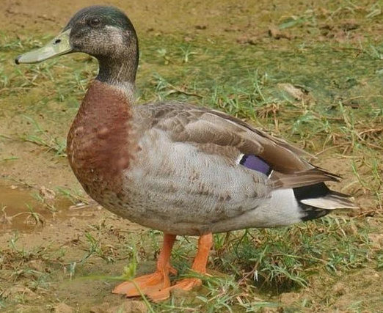
- 1)„Wspólna praca” - doskonalenie umiejętności uważnego słuchania tekstu
i wypowiadania się na temat jego treści.

„Wspólna praca” Ludwik Wiszniewski
Kwaknął kaczor
raz i drugi:
− Na podwórku
widzę pługi…
Kwa, kwa!
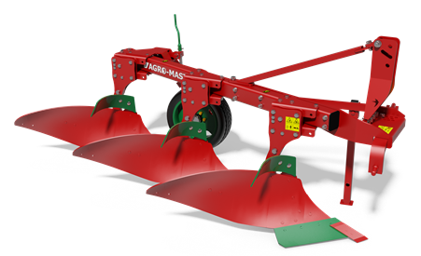

Wróbel siedzi
na stodole:
− Już gospodarz
jedzie w pole…
Ćwir, ćwir!
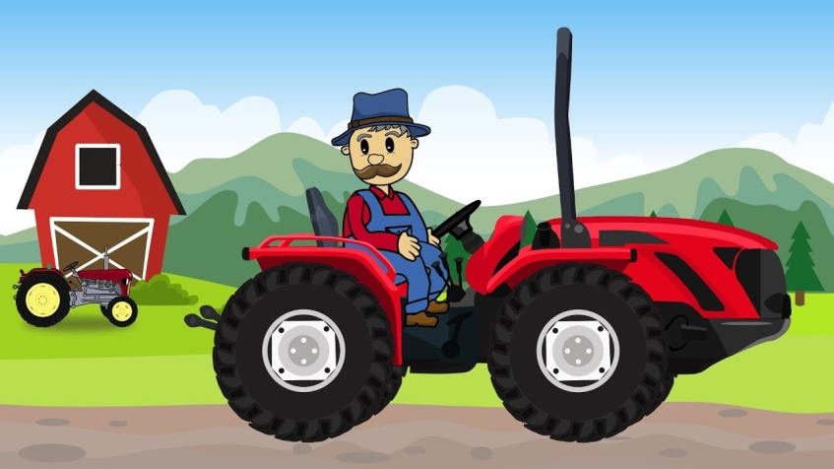

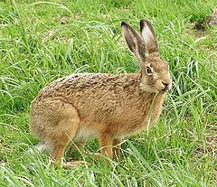
Zając przysiadł
na ugorze:
− Już gospodarz
w polu orze…
Hop, hop!

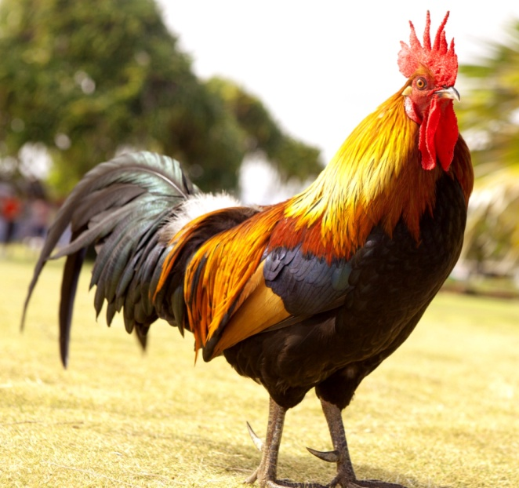
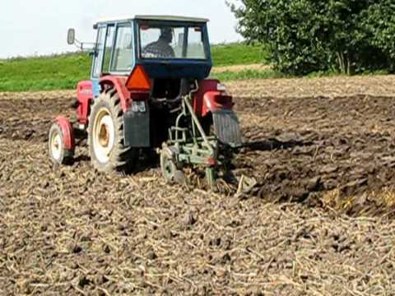

Na podwórku
kogut pieje:
− Już gospodarz
w polu sieje…
Ko, ko!

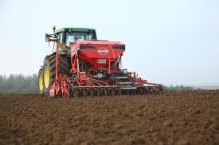

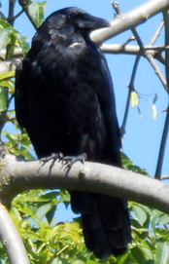
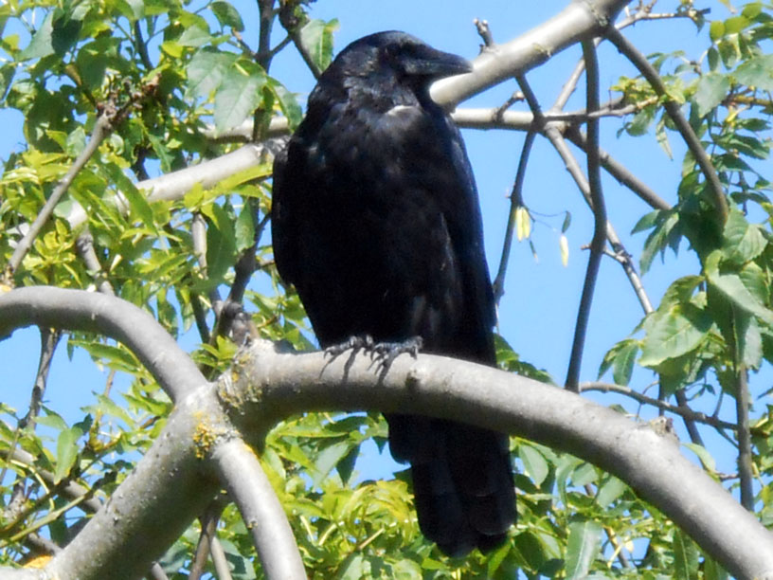
Na topoli
kraczą wrony
− Już koniki
ciągną brony…
Kra, kra!
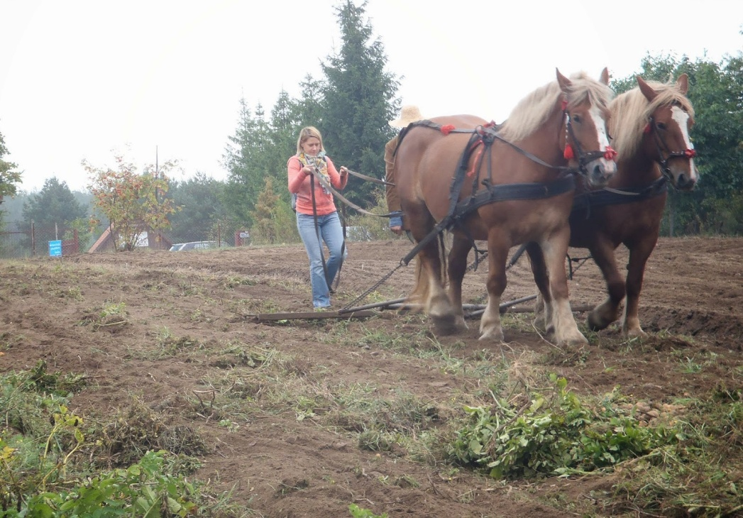

Teraz krzyczą
wszyscy razem:
− Oraliśmy
z gospodarzem!
Hej! hej!

Pytania do wiersza:
- Czy zrozumiałeś wszystkie słowa użyte w wierszu?
Wyjaśniamy, co to jest pług, ugór, orka, brona
pług – narzędzie rolnicze do uprawiania roli
ugór – nieuprawiane pole
orka – uprawa ziemi za pomocą pługa
brona – narzędzie rolnicze do spulchniania i rozdrabniania ziemi na polu.
- Czy pamiętasz jakie zwierzęta występowały w wierszu?
- Co robiły i o czym opowiadały?
Rodzic zachęca dzieci do tworzenia zdań z niektórymi słowami użytymi w wierszu.
Następnie przeliczamy słowa w zdaniach i na palcach pokazujemy ich liczbę.

- Oglądanie filmu edukacyjnego „Praca w polu” – rozmowa na jego temat
https://www.youtube.com/watch?v=I6EGdIPn8Lg

- „Rośliny uprawne” film edukacyjny https://www.youtube.com/watch?v=25v7UhuUExM

- Zabawa taneczna przy piosence „Cebulka i buraczek” https://www.facebook.com/zlobek.lubliniaczek/videos/cebulka-cebulkaokr%C4%85g%C5%82a-jak-kulkapota%C5%84cowa%C4%87-chcia%C5%82aburaczek-buraczekmia%C5%82-czerwony/1802344389900378/
Cebulka, cebulka
okrągła jak kulka.
Buraczka złapała,
Potańcować chciała.

Buraczek, buraczek
miał czerwony fraczek.
Z cebulką tańcował
nóżek nie żałował !
- „Dlaczego rośliny rosną” – dziecko na początku zastanawia się i podaje, co jego zdaniem roślina potrzebuje aby rosnąć. (wody, światła, ciepła, ziemia)

- „Jak rosną rośliny” – film edukacyjny
https://www.youtube.com/watch?v=JGNkJp3hqmA

- „Od ziarenka do rośliny” – omówienie historyjki obrazkowej poniżej
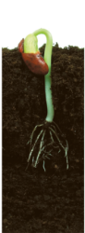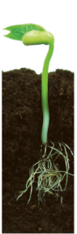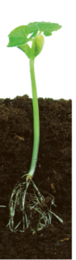

- 2)„Dlaczego rośliny rosną?”- wykonywanie pracy plastycznej kredkami lub farbami, można rysować ilustracje, pisać wyrazy. Rodzic służy radą, pomocą i udziela dziecku wskazówek.

- „Zakładamy uprawę ziół” – zabawa badawcza (jeżeli nie mamy nasion ziół możemy je zastąpić cebulą, rzeżuchą, sałatą fasolą lub innymi nasionami, którymi dysponujemy w domu). Przed sianem przygotowujemy z dzieckiem doniczki, pojemniki, do których wsypujemy ziemię (może być ogrodowa) . Możemy również „zasiać” fasolę na gazie nałożonej na słoik z wodą. Ważne, aby dziecko mogło oglądać kształt i wielkość różnych nasion, mogło się wypowiadać na ich temat.
W trakcie siania, podlewania, dziecko bierze czynny udział razem z rodzicem.
Codziennie oglądamy czy coś się zmieniło w naszej uprawie. (najszybciej widać wzrost roślin na przykładzie fasoli na gazie i rzeżuchy. Swoje obserwacje dziecko może narysować na kartce i na końcu powstanie książeczka pokazująca wzrost rośliny.
- Piosenka „Dziadek fajną farmę miał” https://www.youtube.com/watch?v=30nw6AtuGiQ

- Praca w ćwiczeniach cz.3 str. 45a – przypomnienie cyklu rozwoju roślin, zaznaczenie kolejności, rysowanie po śladzie pędów fasoli.
- Praca w ćwiczeniach cz.3 str. 456 – rysowanie drogi w labiryncie, klasyfikowanie warzyw i owoców.
- Zabawa taneczna przy piosence „W naszym ogródeczku”
https://www.youtube.com/watch?v=fdhmWn8bi7o
Dzieci pokazują, to, co jest w tekście piosenki według własnego pomysłu.
Zachęcam rodziców do wspólnej zabawy.
W naszym ogródeczku // zrobimy porządki// 3x
Wygrabimy ścieżki //przekopiemy grządki// 3x

Raz dwa trzy. Klaszczemy 3 razy

Potem w miękką ziemię // wsiejemy nasionka // 3 x
Będą się wygrzewać // na wiosennym słonku // 3x

Raz dwa trzy. Klaszczemy 3 razy

Spadnie ciepły deszczyk //i wszystko odmieni// 3 x
W naszym ogródeczku //grządki zazieleni// 3 x.

Raz dwa trzy. Klaszczemy 3 razy
III
- Ćwiczenia relaksacyjna przy muzyce
https://www.youtube.com/watch?v=v-fZ1j_J2RE

- Wspólne oglądanie książek i albumów o gospodarstwach, o pracy rolnika, maszynach.

- Oglądanie filmu edukacyjnego „Praca w polu”
https://www.youtube.com/watch?v=I6EGdIPn8Lg

- Niesamowite maszyny rolnicze – film https://www.youtube.com/watch?v=Z7zhMZ4hbmA

- Obserwacja przyrody wiosną (jeżeli jest to możliwe wyjście z dzieckiem do ogrodu lub obserwacja przez okno). https://www.youtube.com/watch?v=OqByljZA_6M
Rozmowa z dzieckiem na temat charakterystycznych cech wiosny – budowanie gniazd przez ptaki, wysiadywanie jajek, pierwsze zielone listki na krzewach i drzewach,
kwitnienie drzew np. mirabelek, czereśni, kwitnienie wiosennych kwiatów np. mniszek lekarski, tulipany, żonkile, itp.

- Zadania dodatkowe
Czytamy tekst:
To pole a tam dom.
Obok domu stoi mama i tata.
A na polu traktor.

- Kolorowanki dla chętnych dzieci
